自我介绍

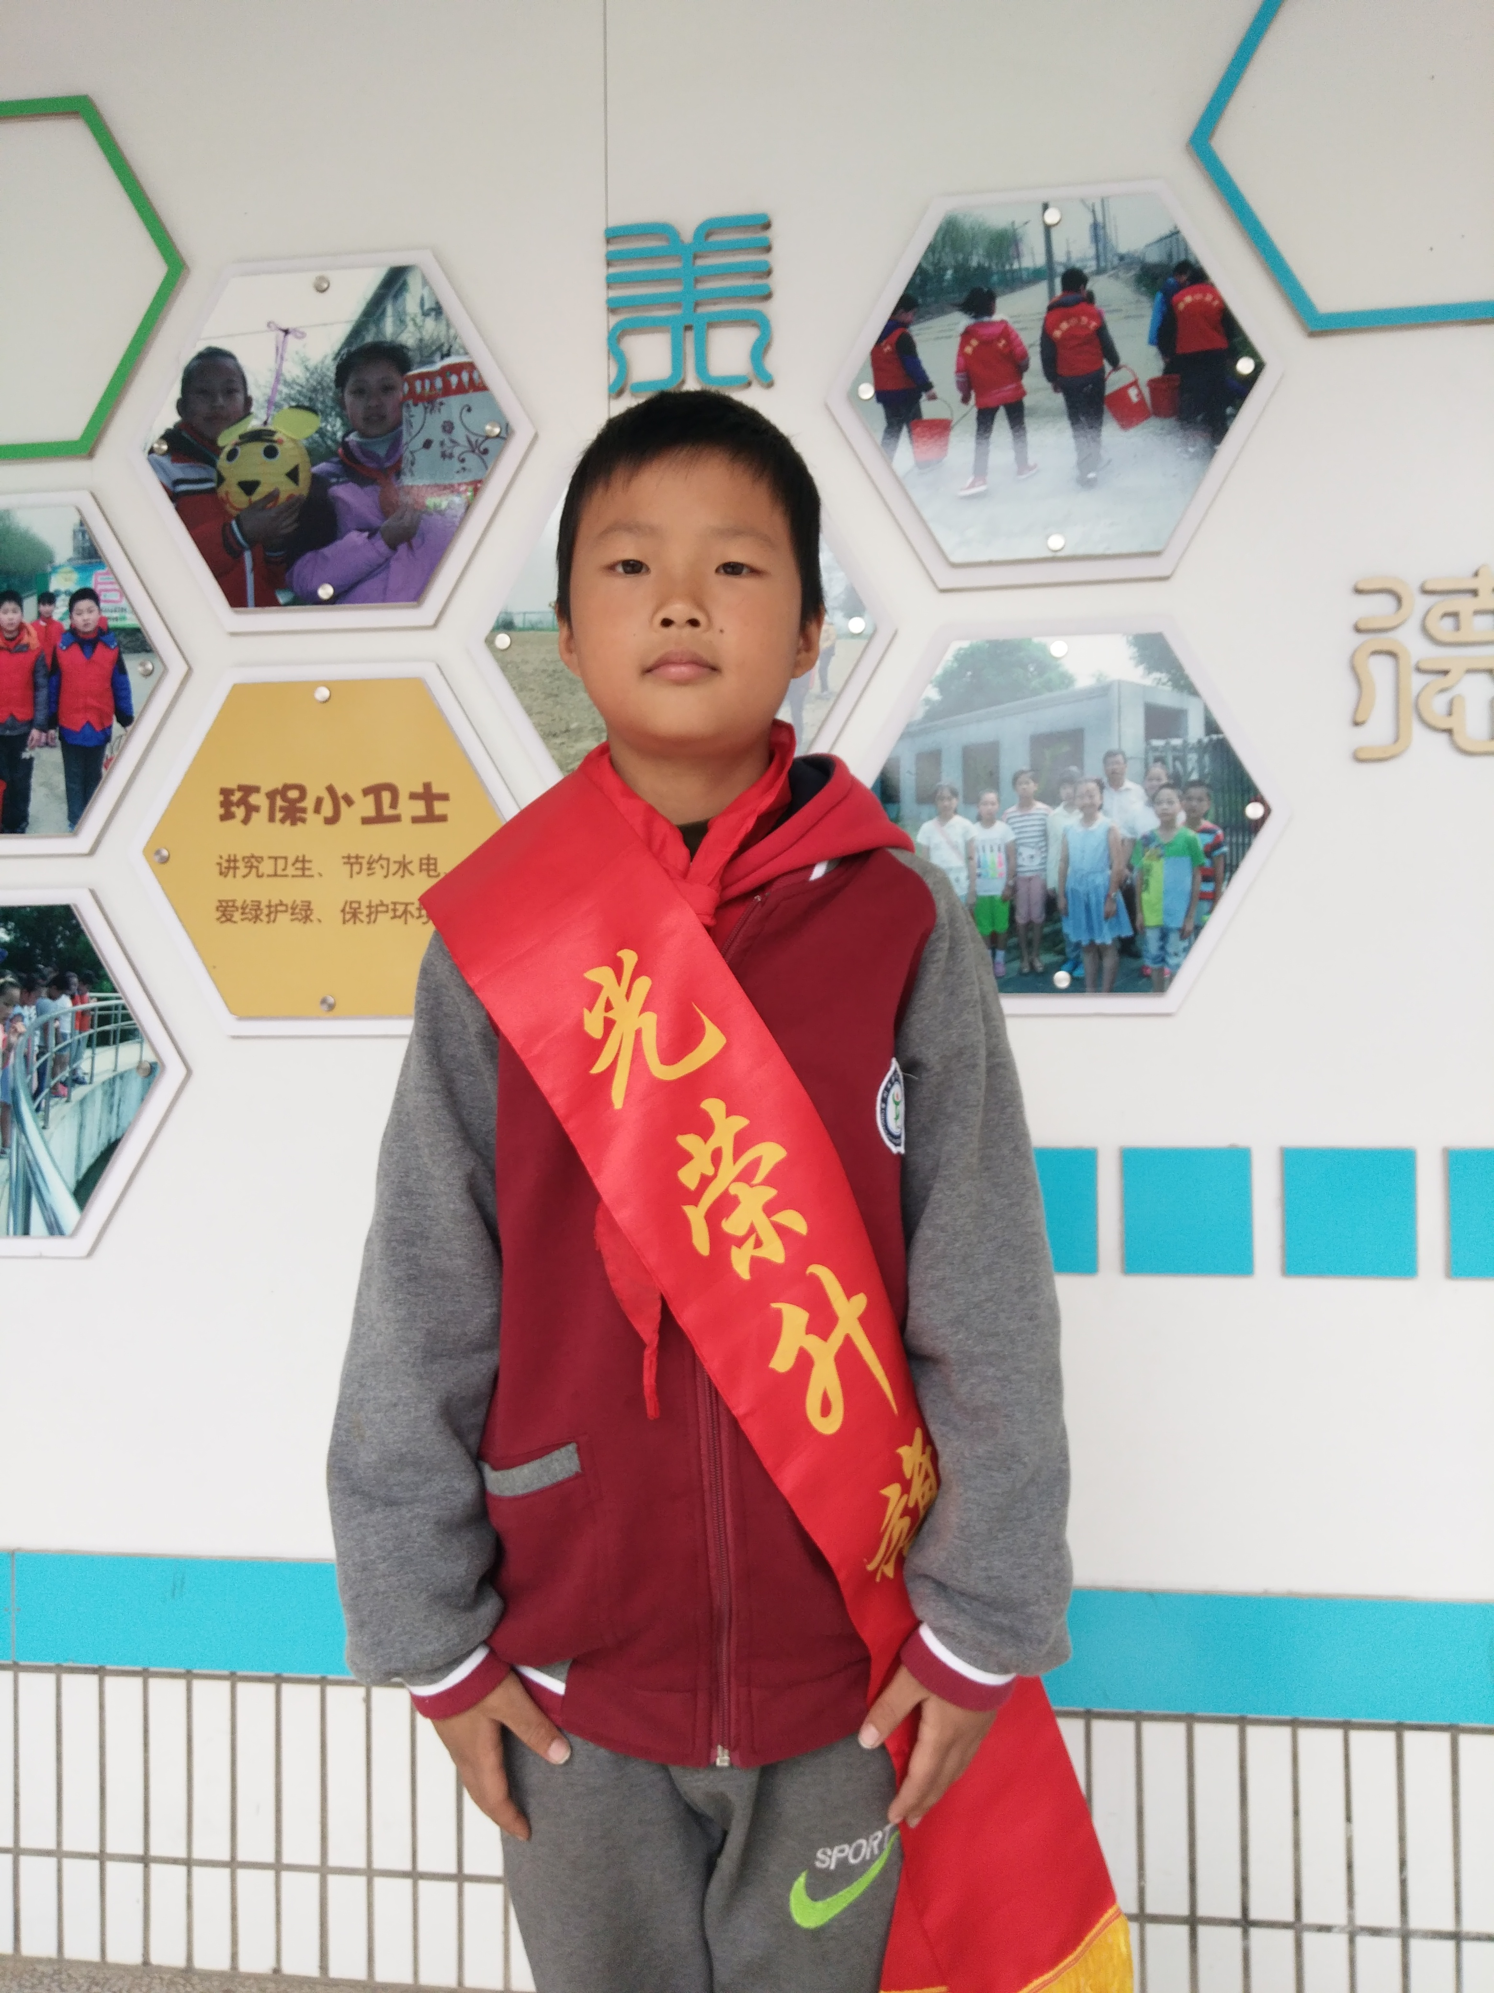
大家好，我是四（3）班的刘加乐，很高兴能担任本次升旗仪式的升旗手。我是一个热爱学习。乐于助人，性格开朗的男孩，是大家的好朋友。我上课能认真听讲，积极举手发言。我的兴趣爱好广泛，如：打羽毛球，跑步，下棋等。在以后，我会更加努力地去实现自己的梦想，帮助更多的人。

